รายงานผลการปฏิบัติราชการประจำเดือนพฤศจิกายน 2566
ภายใต้การอำนวยการของ พ.ต.อ.บุญเชิญ ลิ่มประจวบพงษ์ ผกก.สภ.สิชล และ พ.ต.ท.สุพรไชย ลิกขะไชย รอง ผกก.สส.สภ.สิชล , พ.ต.ท.บุศริน คีรีเพ็ชร รอง ผกก.ป.สภ.สิชล ควบคุมการปฏิบัติโดย พ.ต.ท.ภูรินท์ เพชรที่วัง สว.สส.สภ.สิชล ได้ร่วมกับชุดสืบสวนปราบปรามยาเสพติด สภ.สิชล ออกปฏิบัติงานในพื้นที่รับผิดชอบ ตามแผนปฏิบัติการที่กำหนด ในห้วงระยะแต่ 1 – 30 พฤศจิกายน 2566 สรุปผลการปฏิบัติให้ทราบว่า สามารถจับกุมตัวผู้ต้องหาได้ จำนวน 6 ราย ผู้ต้องหา 6 คน ดังนี้
1. วันที่ 2 พฤศจิกายน 2566 จับกุมตัวนายอนิวัฒน์ ใจสบาย พร้อมด้วยของกลาง ไอซ์ จำนวน 0.92 กรัม ยาบ้าจำนวน 7 เม็ด ในความผิดฐาน มียาเสพติดให้โทษประเภท 1 เมทแอมเฟตามีน ไว้ในครอบครองเพื่อเสพโดยผิดกฎหมาย เสพสารเสพติดให้โทษประเภท 1 เมทแอมเฟตามีนโดยผิดกฎหมาย ส่งพนักงานสอบสวนดำนินคดีตามกฎหมาย ตาม ปจว.ข้อ 8 เวลา 14.54 น.คดีที่ 591/66 ร.ต.อ.นนทชัย นพรัตน์ พนักงานสอบสวน

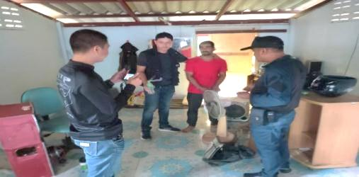

2. วันที่ 6 พฤศจิกายน 2566 จับกุมตัวนายธนาวุฒิ คงช่วย พร้อมด้วยของกลาง ไอซ์ จำนวน 0.30 กรัม ในความผิดฐานมียาเสพติดให้โทษประเภท 1 เมทแอมเฟตามีน ไว้ในครอบครองเพื่อเสพโดยผิดกฎหมาย เสพสารเสพติดให้โทษประเภท 1 เมทแอมเฟตามีนโดยผิดกฎหมาย ส่งพนักงานสอบสวนดำนินคดีตามกฎหมาย ตาม ปจว.ข้อ 8 เวลา 16.13 น.คดีที่ 594/66 ร.ต.อ.หญิงทิพย์วิมล ด้วงปาน พนักงานสอบสวน



3. วันที่ 9 พฤศจิกายน 2566 จับกุมนายสมพงศ์ จันทร์โชติ พร้อมของกลาง ยาบ้า 6 เม็ด ไอซ์ จำนวน 4.10 กรัม ในความผิดฐาน มียาเสพติดให้โทษประเภท 1 เมทแอมเฟตามีน ไว้ในครอบครองโดยไม่ได้รับอนุญาต เสพสารเสพติดให้โทษประเภท 1 เมทแอมเฟตามีนโดยผิดกฎหมาย ส่งพนักงานสอบสวนดำนินคดีตามกฎหมาย ตาม ปจว.ข้อ 5 เวลา 17.26 น.คดีที่ 597/66 ร.ต.อ.วีระศักดิ์ มะลิทอง พนักงานสอบสวน

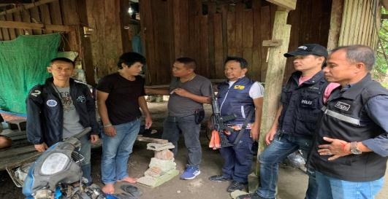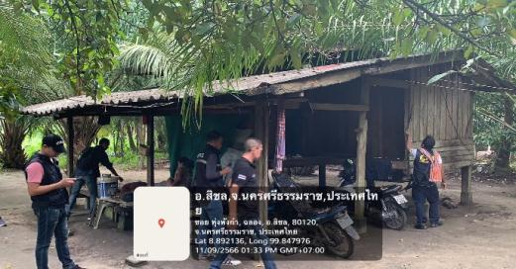

4. วันที่ 20 พฤศจิกายน 2566 ได้ทำการตรวจยึดยาเสพติดให้โทษประเภท 1 เมทแอมเฟตามีน(ไอซ์) บรรจุในถุงพลายสติคสีขาวใส จำนวน 2 ถุง ถุงที่ 1 น้ำหนักประมาณ 106.25 กรัม ถุงที่ 2 น้ำหนักประมาณ 106.07 กรัม ใส่ไว้ในกล่องพลาสติคทรงกระบอกวางอยู่ใต้ต้นมะพร้าว ริมถนนซอยในสวนมะพร้าว บ้านตลาดจันทร์ หมู่ 1 ต.เขาน้อง อ.สิชล จ.นครศรีธรรมราช ตามประจำวันข้อที่ 1 เวลา 16.42 น. คดีอาญาที่ 601/2566 ร.ต.อ.นนทชัย นพรัตน์ พนักงานสอบสวน

5. วันที่ 21 พฤศจิกายน 2566 จับกุมนายหัสเดช ชัยดา พร้อมของกลาง ไอซ์ น้ำหนัก 3.83 กรัม ยาบ้า 20 เม็ด อาวุธปืนจำนวน 2 กระบอก กระสุนจำนวน 9 นัด ในความผิดฐาน มียาเสพติดให้โทษประเภท 1 เมทแอมเฟตามีน ไว้ในครอบครองโดยผิดกฎหมาย เสพสารเสพติดให้โทษประเภท 1 เมทแอมเฟตามีนโดยผิดกฎหมาย มีอาวุธปืนและเครื่องกระสุนปืนไว้ในครอบครองโดยไม่ได้รับอนุญาต ส่งพนักงานสอบสวนดำนินคดีตามกฎหมาย ตาม ปจว.ข้อ 7 เวลา 19.17 น.คดีที่ 602/66 พ.ต.ต.ปิยวัชร จีนอ่วม พนักงานสอบสวน

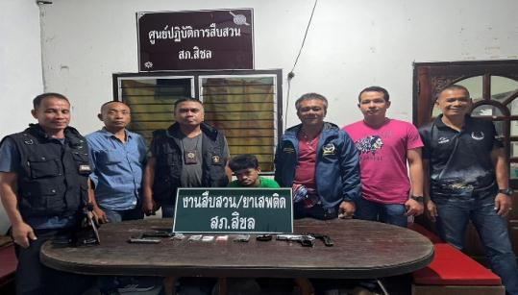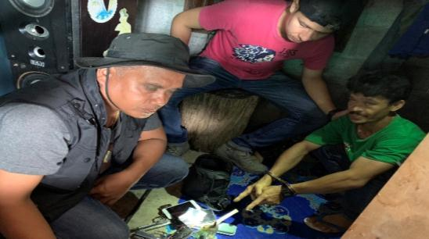

6. วันที่ 22 พ.ย.66 จับกุมนายกฤษสุภักดิ์ เพชรชู และ น.ส.ธิดารัตน์ สียัง พร้อมของกลาง ยาบ้า 1,699 เม็ด ไอซ์ น้ำหนัก 56.08 กรัม โทรศัพท์ จำนวน 2 เครื่อง ในความผิดฐาน ร่วมกันจำหน่ายยาเสพติดให้โทษประเภท 1 เมทแอมเฟตามีน โดยการมีไว้เพื่อจำหน่ายโดยผิดกฎหมาย เสพสารเสพติดให้โทษประเภท 1 เมทแอมเฟตามีนโดยผิดกฎหมาย ส่งพนักงานสอบสวนดำนินคดีตามกฎหมาย ตาม ปจว.ข้อ 12 เวลา 18.40 น.คดีที่ 603/66 ร.ต.อ.วีระศักดิ์ มะลิทอง พนักงานสอบสวน
